Modele:
RT-MAg-008/L | – Wskaźnik długości (BS)
Normy:
BS 812-105.2
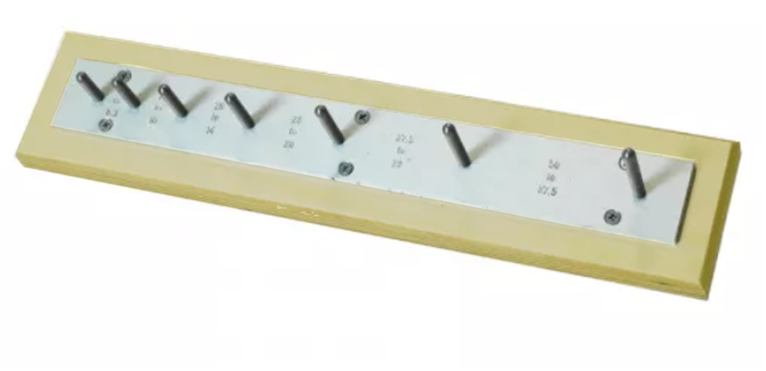
Opis:
RT-MAg-008/L służy do wyznaczania wskaźnika wydłużenia ziaren kruszyw zgodnie z BS 812-105.2.
Ziarna kruszywa uważa się za wydłużone, gdy ich długość jest większa niż 1,8 ich wymiaru nominalnego.

Wymiary: 360x75x75 mm
Waga (przybliżona): 1 kg

